УДК 519.6:519.179
Гайтан О.М., старший викладач,
Ладатко Д.С., Даценко К.В., студенти,
Полтавський національний технічний університет
імені Юрія Кондратюка

ПОРІВНЯЛЬНИЙ АНАЛІЗ БЕЗКОШТОВНИХ ПРОГРАМНИХ ЗАСОБІВ МОДЕЛЮВАННЯ МЕРЕЖ ПЕТРІ В НАВЧАЛЬНОМУ ПРОЦЕСІ ТА ПРИ РОЗВ’ЯЗАННІ ПРИКЛАДНИХ ЗАДАЧ

Вступ
Моделювання, зокрема математичне та імітаційне, представляє собою важливий напрямок науково-технічного прогресу. З появою комп’ютерної техніки та інформаційних технологій воно широко застосовується в усіх сферах людської діяльності для створення та дослідження технічних, технологічних, соціально-економічних систем тощо. У наш час розроблені моделі багатьох виробничих процесів, систем управління виробничою діяльністю підприємств та галузей промисловості. За допомогою моделювання розв’язані наукові та технічні задачі оптимальної організації функціонування складних систем.
Ефективним засобом моделювання дискретних динамічних систем є апарат мереж Петрі. Мережі Петрі використовуються при моделюванні паралельних, асинхронних, розподілених, недетермінованих та інших типів систем. Різноманітність задач, для яких застосовуються мережі Петрі, викликала розробку численних модифікацій даних мереж при моделюванні апаратних пристроїв у прикладних дослідженнях та техніці, процесів життєдіяльності у біології та медицині, інформаційних та управляючих потоків у програмних системах тощо.
Аналіз публікацій. Використання імітаційного моделювання розглядалося протягом багатьох років безліччю дослідників – від Ф. Мартина до В. Кельтона. Запропоновані в 1962 р. в докторській дисертації Карла Петрі «Зв’язок автоматів», де були сформульовані основні поняття теорії зв'язку асинхронних компонент обчислювальної системи, вони одержали подальший розвиток у роботах таких вчених як Т. Мурата, К. Йенсен, В. Котов, А. Слєпцов тощо [1].
Сьогодні в Європі проблемами моделювання систем на базі мереж Петрі займаються провідні наукові центри в Данії (University of Aarhus) та Німеччині (University of Hamburg), які проводять теоретичні дослідження, розробляють програмні засоби моделювання та впроваджують стандарти стосовно використання мереж Петрі [2].
На Україні проблемами розробки та моделювання мереж Петрі займається Зайцев Д.А. [3,4]. Сучасна класифікація мереж Петрі та приклади їх застосування для розв'язання прикладних задач наведені в роботі [5].
Виділення не розв’язаних раніше частин загальної проблеми. Завдяки розповсюдженості даного апарата мережі Петрі включені як змістовний модуль до нормативної дисципліни «Моделювання систем» напряму підготовки «Комп’ютерні науки», а також вивчаються у складі інших дисциплін технічних напрямів навчання. Тому актуальним питанням є використання програмних засобів моделювання мереж Петрі у навчальному процесі. У зв’язку з обмеженими фінансовими можливостями вищих навчальних закладів бажано використовувати засоби, які є безкоштовними для некомерційного використання або розповсюджуються за ліцензією „Open Source”.
Формулювання мети статті. Метою статті є проведення аналітичного огляду та порівняльного аналізу функціональних можливостей сучасних безкоштовних систем для моделювання мереж Петрі за такими основними критеріями, як графічний інтерфейс користувача, функціональність, системні вимоги, розгляд їхніх переваг та недоліків, а також надання рекомендацій з їх вибору.
Виклад основного матеріалу
1. Поняття про мережі Петрі
Мережа Петрі – це графічний і математичний засіб моделювання системі процесів, яка графічно представляється у вигляді маркованого дводольного орієнтованого мультиграфу, який має дві групи вершин: позиції та переходи. Позиції визначають стан мережі, переходи визначають дії. Кожній позиції можна поставити у відповідність кількість маркерів (фішок), які відображають виконання / невиконання визначених умов. Орієнтовані ребра графу задають зв'язки між позиціями та переходами. Процес функціонування мережі Петрі полягає в послідовному «виконанні» переходів, та відповідному перерахунку кількості «фішок» у позиціях. Дуги можуть бути кратними, коли два вузли з'єднані більше ніж однією дугою однакового напрямку. Альтернативно, для відображення кратності дуг може використовуватися функція «ваги» дуг.
Як правило, мережами Петрі моделюють паралельні (синхронні та асинхронні) системи і процеси. В останні часи проводиться щорічна конференція «Застосування і теорія мереж Петрі», видається в Боні інформаційний бюлетень «Новини мереж Петрі» (Petri Net Newsletter), відомо декілька сотень моделюючих систем для різних програмно-апаратних платформ, існують реалізації процесорів мереж Петрі. Галузі застосування мереж Петрі включають дослідження телекомунікаційних мереж, мережних протоколів, обчислювальних систем і обчислювальних процесів, виробничих і організаційних систем.
Класифікація мереж Петрі представлена на рис. 1 [2].

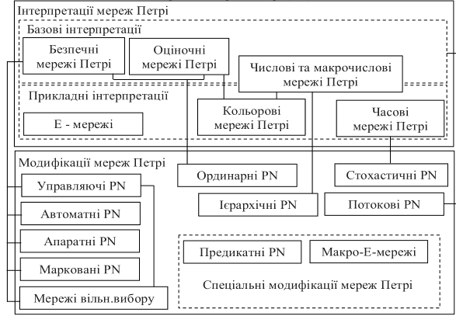
Рис. 1. Класифікація мереж Петрі

2. Алгоритм представлення системи засобами мереж Петрі
Для того, щоб представити систему засобами мереж Петрі, потрібно:
- виділити події, що виникають в системі, і поставити у відповідність кожній події перехід мережі Петрі;
- з'ясувати умови, при яких виникає кожна з подій, і поставити у відповідність кожній умові позицію мережі Петрі;
- визначити кількість фішок у позиції мережі Петрі, що символізує виконання умови;
- з'єднати позиції та переходи відповідно до логіки виникнення подій у системі: якщо умова передує події, з'єднати в мережі Петрі відповідну позицію з відповідним переходом; якщо умова є наслідком виконання події, з'єднати в мережі Петрі відповідний перехід з відповідною позицією;
- з'ясувати зміни, які відбуваються в системі при здійсненні кожної події, і поставити у відповідність змінам переміщення визначеної кількості фішок із позицій в переходи та з переходів у позиції;
- визначити числові значення часових затримок в переходах мережі;
- визначити стан мережі Петрі на початку моделювання.
Математичне представлення мережі Петрі забезпечуються описом матриць входів і виходів, а також початкової розмітки, яка визначає стан та умови функціонування мережі на початку моделювання. Матриця входів складається з елементів – кількості зв’язків між позицією та переходом . А матриця виходів складається з елементів – кількості зв’язків між переходом та позицією .
3. Програмні засоби моделювання мереж Петрі
Проблема моделювання мережами Петрі в даний час дуже актуальна. У зв’язку з цим створюється велика кількість програмних продуктів (ПП), які зачіпають різні аспекти використання мереж Петрі. Співвідношення комерційних і вільно розповсюджуваних програм на комп'ютерному ринку в цій області приблизно рівне, їх кількість досить велика і з часом лише зростає.
Якісних безкоштовних програм по мережах Петрі в українській частині Інтернету знайти практично неможливо. А от у Європі та Америці можна знайти чимало цілих каталогів програм, доступних для скачування.
Проаналізуємо такі програмні продукти:
Petri.NetSimulator 2.0 – розробка студента Уфимського державного нафтового технічного університету [5]. Програма написана на Delphi, дозволяє будувати мережу Петрі на екрані за допомогою миші, проводити синтез мережі.
Для позицій є можливість завдання кількості маркерів, для переходів – часового розподілу (задається миттєво, детерміновано або стохастично).
Переваги системи: можливість аналізу широкого спектра властивостей побудованої мережі Петрі, анімаційне зображення активних переходів.
До недоліків даного програмного забезпечення можна віднести: незручний редактор, потребу у використанні застарілих бібліотек платформи .NET версії 1.1 (найновіша на сьогоднішній день – 4.5.5), відсутність можливості ручного налаштування зовнішнього вигляду схеми через автоматичне розміщення стрілок.
На рис. 2. представлений приклад мережі Петрі у середовищі Petri.NetSimulator 2.0.

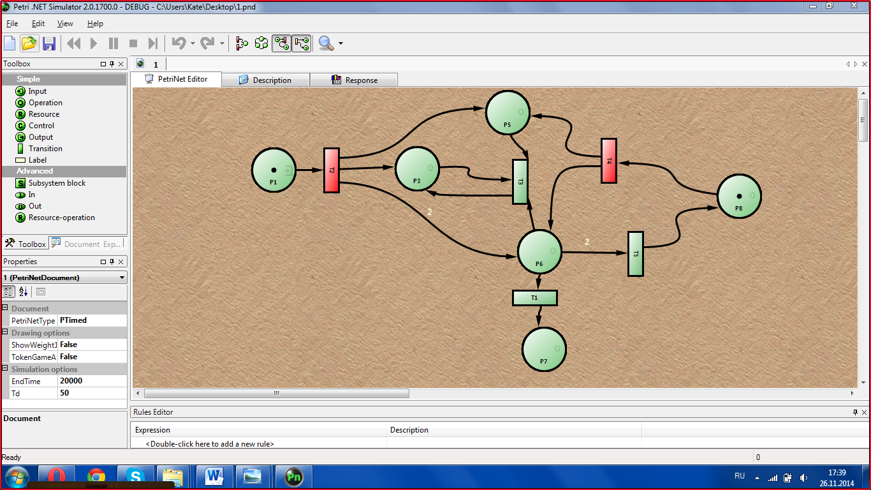
Рис. 2. Приклад мережі в системі Petri.NetSimulator 2.0

VisualPetri – багатофункціональна система, оскільки пропонує користувачу механізми аналізу мережі, котрі включають в себе побудови графа досяжності, для заданої мережі та її довільного початкового стану (розмітки) і знаходження S і Т інваріантів, які служать для аналізу мережі на обмеженість, досяжність, наявність/ відсутність циклів.
Переваги даного проекту: підтримка роботи з дворівневими мережами Петрі та підмережами, простота і зрозумілість інтерфейсу.
Однак даний програмний продукт відсутній для скачування у мережі Інтернет, тому у порівняльній характеристиці програмних продуктів брати участь не буде.
VisualPetri – однойменна розробка іншого виробника, яка представляє собою графічний редактор мереж Петрі для Windows, платформу на основі бібліотеки GDI Plus з інтегрованим симулятором. Даний програмний продукт належить до програмного забезпечення Open Source.
Сайт програмного продукту: http://visual-petri.sourceforge.net/.
Переваги програми: простота, можливість масштабування мережі,
До недоліків програми належать: слабкі функціональні можливості, відсутність математичного моделювання, незручність з’єднання елементів, відсутність можливості підписувати елементи та додавати коментарі до них.
На рис. 3. представлений приклад мережі Петрі у середовищі VisualPetri.

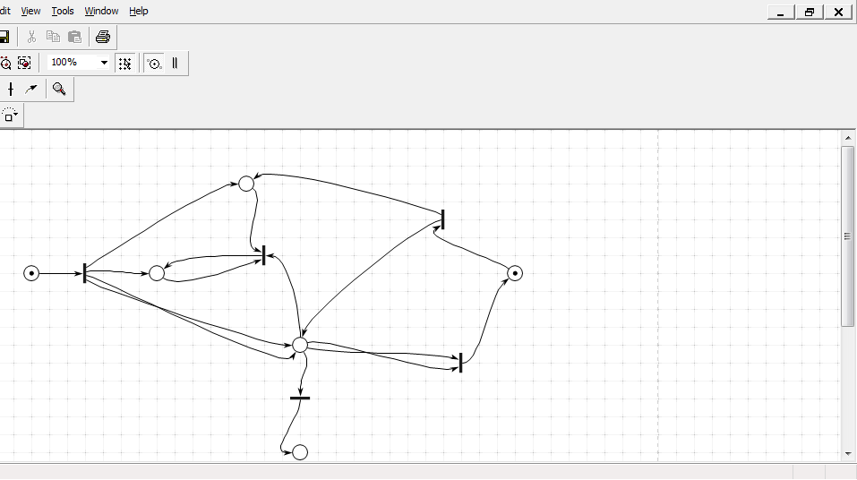
Рис. 3. Приклад мережі в системі VisualPetri

Hpsim1_1 – графічний редактор, розроблений мовою Visual C++, який забезпечує моделювання та базове редагування мережі Петрі. Інструмент є корисним для початківців, таких як студенти, з метою ознайомлення з мережами Петрі. Розробник – Henryk Anschuetz, Німеччина. Розробка підтримує класичні мережі Петрі та моделювання з тимчасовим параметром.
Для елемента «операція» можливо задати такі опції: розмір; кількість маркерів; можливість приховати/відобразити ім’я, час моделювання.
Переваги програми: програма вільна для скачування, є можливість коментувати елементи мережі, можливість приховувати/відображати ємність та назви позицій і переходів.
Недоліки даної програми: відсутність можливості повороту елементів та математичного моделювання мережі.
На рис. 4. представлений приклад мережі Петрі у середовищі Hpsim1_1.

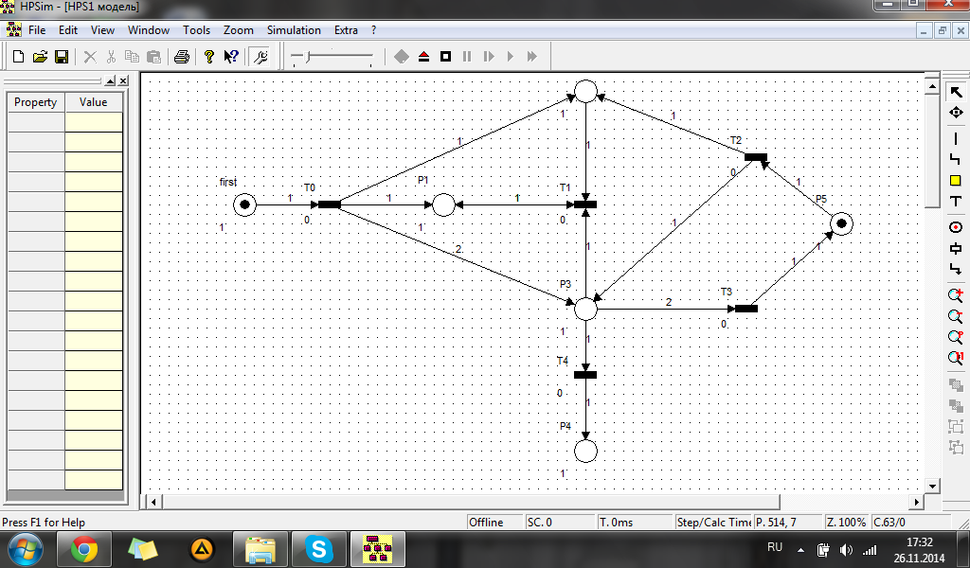
Рис. 4. Приклад мережі в системі Hpsim1_1

Petriemulopensource – проект з відкритим вихідним кодом під ліцензією GNU Public License. Програма розроблена кількома студентами НТУУ «КПІ» і написана на Java. Цей настільний додаток використовується для редагування і емуляції мереж Петрі. Він має графічний інтерфейс і може бути використаний для аналізу даних, діагностики і т.д.
До переваг даної програми можна віднести: можливість збереження мережі Петрі в математичному представленні в текстовому файлі, зрозумілу візуалізацію покрокової роботи мережі, можливість задати для переходів пріоритет виконання і точку зупинки.
Недоліки програми: не зручне додавання переходів та завдання кількості стрілок, відсутність можливості видалення стрілок та повернення на крок назад (щоб видалити стрілку, потрібно видалити елемент, пов'язаний з нею).
На рис. 5. представлений приклад мережі Петрі у середовищі Petriemulopensource.

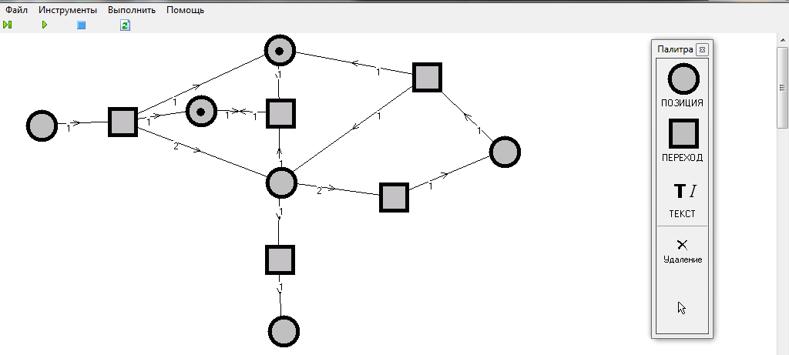
Рис.5. Приклад мережі в системі Petriemulopensource

Порівняльна характеристика розглянутих вище безкоштовних програмних засобів для використання в начальному процесі при моделюванні мереж Петрі наведена в табл. 1.

Таблиця 1. Порівняльна характеристика безкоштовних програмних засобів для використання в начальному процесі при моделюванні мереж Петрі
Показники | Програмні продукти
Показники | VisualPetri | hpsim1_1 | Petri.Net Simulator 2.0 | Petriemulopensource
1. Вимоги до інтерфейсу
Можливість підписувати назви переходів чи подій | − | Автоматично / можливість змінювати | Автоматично | −
Можливість повороту об’єкта | + | − | + | Немає необхідності повертати (переходи квадратні)
Можливість вигинати стрілки | + | Прямі лінії переходу | Автоматично | Прямі лінії переходу
Кількість стрілок задається | - | Цифрами | Цифрами | Цифрами
Мова інтерфейсу/надписів | Англійська / − | Англійська/ латиниця | Англійська/  кирилиця, латиниця | Російська/  кирилиця, латиниця
Загальний бал за інтерфейс  (за 5 бальною шкалою) | 3 | 4 | 4 | 3

Продовження таблиці 1.
2.Функціональні можливості
Задання властивостей в позиціях і переходах | − | + | + | +
Можливість задати початкову кількість маркерів | Цифрами | Цифрами | Цифрами | Цифрами
Математичне моделювання | − | − | + | +
Можливість покроково відстежувати роботу моделі | + | + | + | +
Загальний бал за функціональні можливості (за 5 бальною шкалою) | 3 | 3 | 3 | 4
3. Вимоги до ліцензії
Безкоштовна | + | + | + | +
4. Системні вимоги
Операційна система | Windows | Windows | Windows | Windows

Висновки
У даній роботі зроблений аналіз найбільш розповсюджених безкоштовних програмних засобів моделювання мереж Петрі, які можуть бути використані в навчальному процесі при вивченні дисципліни «Моделювання систем» та при розв’язанні прикладних задач.
Розглянуті засоби є безкоштовними для некомерційного використання або розповсюджуються за ліцензією „Open Source”, але через це мають обмежені функціональні можливості, достатні для навчального процесу або моделювання нескладних систем. На сьогоднішній день на ринку програмного забезпечення представлені також комерційні продукти, які надають більший функціонал.
Серед розглянутих засобів найкращою програмою за візуальним критерієм на погляд авторів статті є hpsim1_1, за функціоналом – Petriemulopensource.
Широкий вибір програмних продуктів дає змогу обрати для моделювання конкретної системи той засіб, який дозволить максимально наочно відтворити її властивості та надасть можливість аналізу та імітації функціонування моделі.

Література
- Гайтан О.М. Візуалізація результатів моделювання складних виробничих систем на підприємстві // О.М. Гайтан, Н.А. Фурсова, М.І. Гавріліна // Вісник КрНУ імені Михайла Остроградського. – Випуск 5/2013 (82). – С. 78 – 82.
- Томашевський В.М. Моделювання систем / В.М. Томашевський. – К.: Видавнича група BHV, 2005. – 352 с.
- Зайцев Д.А. Инварианты временных сетей Петри / Д.А. Зайцев // Кибернетика и системный анализ. – 2004. – № 2. – С. 92–106.
- Зайцев Д.А. Композиционный анализ сетей Петри / Д.А. Зайцев // Кибернетика и системный анализ. – 2006. – № 1. – С. 143–154.
- Кузьмук В.В. Класифікація мереж Петрі та приклади їх застосування для розв’язання прикладних задач / В.В. Кузьмук, О.О. Супруненк., А.М. Парнюк // Восточно-Европейский журнал передовых технологий. – 2011. – № 2/9(50). – С. 40–43.
- Visual Petri [електронний ресурс]. – Режим доступу: http://www.caree.narod.ru /vpdocs/_content.html.
- Visual Petri [електронний ресурс]. – Режим доступу: http://sourceforge.net/projects/visual-petri/.

Гайтан О.М., старший викладач,
Ладатко Д.С., Даценко К.В., студенти,
Полтавський національний технічний університет
імені Юрія Кондратюка
ПОРІВНЯЛЬНИЙ АНАЛІЗ БЕЗКОШТОВНИХ ПРОГРАМНИХ ЗАСОБІВ МОДЕЛЮВАННЯ МЕРЕЖ ПЕТРІ В НАВЧАЛЬНОМУ ПРОЦЕСІ ТА ПРИ РОЗВ’ЯЗАННІ ПРИКЛАДНИХ ЗАДАЧ
У статті проведено аналітичний огляд та порівняльний аналіз функціональних можливостей сучасних систем для моделювання мереж Петрі, які можуть бути використані в навчальному процесі, розглянуті їх переваги і недоліки, надані рекомендації для їх вибору.
Ключові слова: маркування, матриця входів, матриця виходів, мережа Петрі, перехід, позиція, фішка.

Гайтан Е.Н., старший преподаватель,
Ладатко Д.С., Даценко Е.В., студенты,
Полтавский национальный технический университет
имени Юрия Кондратюка
СРАВНИТЕЛЬНЫЙ АНАЛИЗ БЕСПЛАТНЫХ ПРОГРАММНЫХ СРЕДСТВ МОДЕЛИРОВАНИЯ СЕТЕЙ ПЕТРИ В УЧЕБНОМ ПРОЦЕССЕ И ПРИ РЕШЕНИИ ПРИКЛАДНЫХ ЗАДАЧ
В статье проведен аналитический обзор и сравнительный анализ функциональных возможностей современных систем для моделирования сетей Петри, которые могут быть использованы в учебном процессе, рассмотрены их преимущества и недостатки, даны рекомендации для их выбора.
Ключевые слова: маркировка, матрица входов, матрица выходов, сеть Петри, переход, позиция, фишка.

Gaitan E.N., Senior Lecturer,
Ladatko D.S., Datsenko K.V. students
Poltava National Technical University
named after Yuri Kondratyuk
COMPARATIVE ANALYSIS OF FREE SOFTWARE FOR PETRI NETS MODELING IN THE TRAINING PROCESS AND FOR SOLVING OF APPLIED PROBLEMS
The article provides an analytical overview and comparative analysis of the features of modern systems for the simulation of Petri nets, which can be used in the training process, their benefits and drawbacks, and recommendations on making choice are given.
Keywords: marking, input matrix, output matrix, Petri net, transition, position, marker.

